
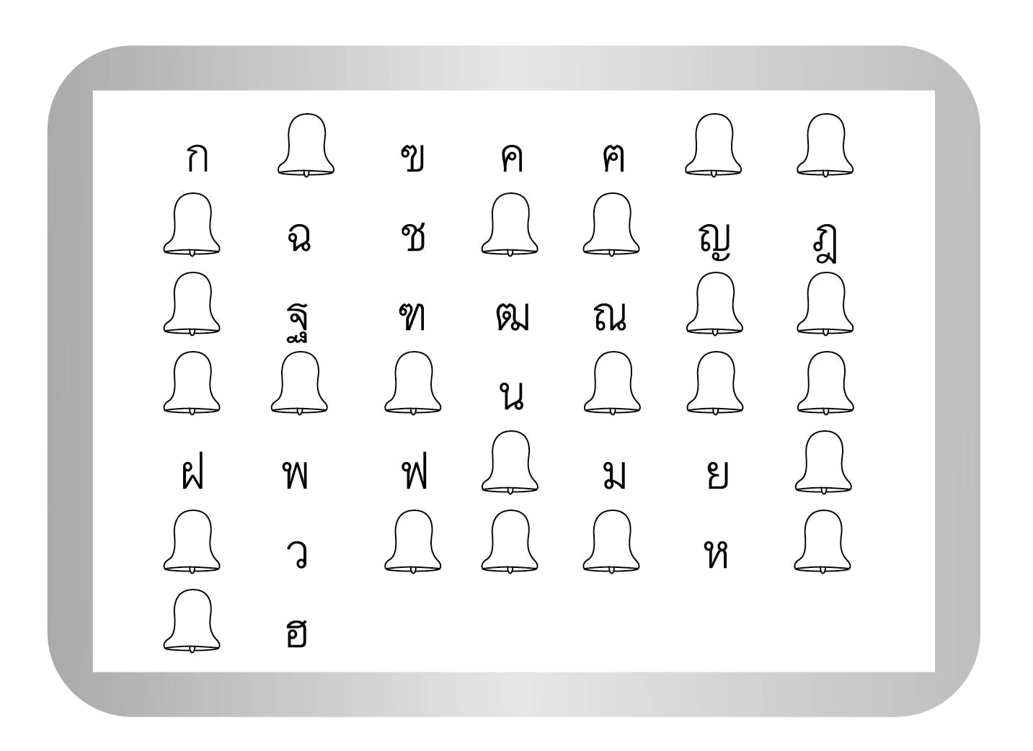

ให้นักเรียนเติมพยัญชนะที่หายไปให้ถูกต้อง แล้วฝึกออกเสียง

ใบงานที่ ๑
เรื่อง การบอกและเขียนพยัญชนะไทย
วันที่..............เดือน........................พ.ศ. ..............
ชื่อ......................................................................................ชั้น.........เลขที่.......เลขที่................

ได้____________คะแนน
คะแนนเต็ม ๑๐ คะแนน

